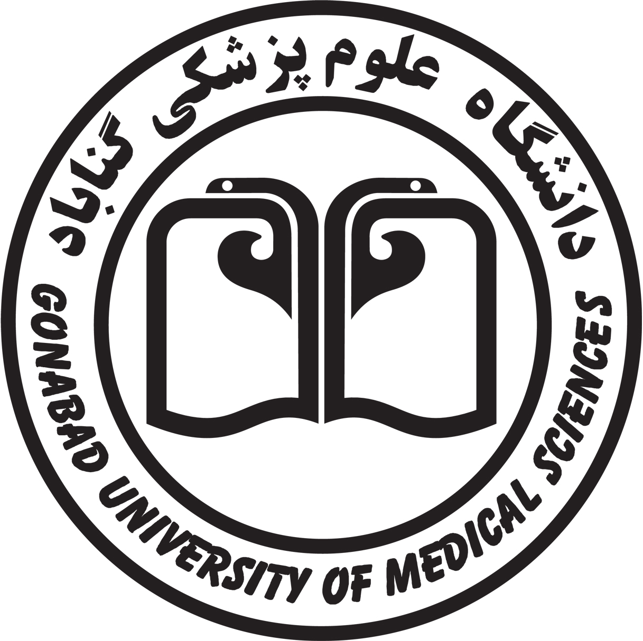
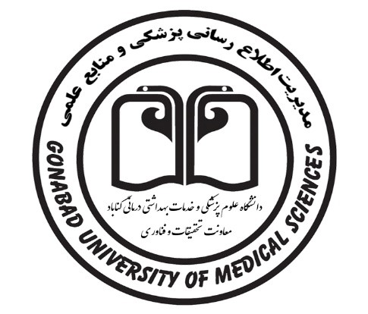
بسمه تعالی

برنامه کارگاه آشنایی با مجموعه مدیریت اطلاع رسانی پزشکی و منابع علمی و خدمات کتابخانه های دانشگاه
(ویژه دانشجویان مقطع کارشناسی تغذیه و پزشکی)

معاونت تحقیقات و فناوری دانشگاه علوم پزشکی گناباد
مدیریت اطلاع رسانی پزشکی و منابع علمی

زمان برگزاری : شنبه 03/09/1403 ساعت: 12 الی 13

مدیر کارگاه: خانم دکتر محرابی

ساعت | عنوان | ارائه کننده
12:05– 12 | تلاوت آیاتی چند از کلام ا... مجید | رایانه
12:15- 12:05 | خیر مقدم و تبیین اهداف کارگاه  معرفی مدیریت اطلاع رسانی | خانم دکتر محرابی
12:35 –12:15 | معرفی بخشها، خدمات و مقررات کتابخانه مرکزی  معرفی اداره انتشارات  معرفی اداره ترجمان دانش  آشنایی با نرم افزارهای کتابخانه (آذرسا، پورتال)  و ثبت نام در سامانه توسط اعضاء | خانم دولتی
12:35-12:55 | معرفی سامانه پژوهشیار  نحوه دسترسی به اینترنت وپاسخ به سوالات متداول رایانه  دسترسی VPN | خانم نقوی

